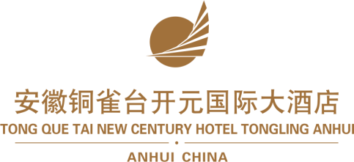

2017年安徽铜雀台国际大酒店圣诞晚会招标文件
安徽铜雀台国际大酒店每年都举行圣诞晚会，在铜陵市都取得了良好的社会口碑效应。圣诞节晚会是具有全市轰动效应的大型演出，希望此次活动依然能在市民中形成持续关注，引发口碑传播，并为后期销售打下良好基础。
活动时间：2017年12月24日至2017年12月25日
活动地点：安徽铜雀台国际大酒店-铜雀宫
活动主题：由活动提出方案
活动内容：由活动提出方案
参与人数：1000人（待定）
上述所涉及待定部分，即本次招标，投标人可根据自身资源及经验进行合理调配，设置不同环节及设备，将本次活动影响力做到最大。

现进行2017年圣诞节晚会招标，自2017年9月18日正式开始招标，投标截止日期为：2017年10月12日，望各位媒体执行单位踊跃参与投标，需在截止日期前将标书发至铜雀台市场部品牌总监邮箱（570269570@qq.com），如在指定时间未提交，视为自动放弃。
招标文件需以PPT形式投稿，需阐明主题立意，整体活动费用，场地布置、节目安排、灯光效果等。

安徽铜雀台开元国际大酒店 市场部

